Zaměstnanci a mzdové prostředky

za 1. – 4. čtvrtletí 2021

*– informační datová svodka –*

Obsah:

Úvod 2

1. SOUHRNNÉ ÚDAJE za 1. – 4. čtvrtletí 2021 3

2. REGIONÁLNÍ ŠKOLSTVÍ 3

3. KRAJSKÉ A OBECNÍ ŠKOLSTVÍ (Školství ÚSC) 8

4. VEŘEJNÉ VYSOKÉ ŠKOLY, OPŘO A OSTATNÍ OSS 14

5. PRŮMĚRNÁ MĚSÍČNÍ MZDA/PLAT V ČR A VE ŠKOLSTVÍ 16

Seznam příloh:

Příloha 1 – Vysvětlivky

Příloha 2 – Seznam zkratek

Příloha 3 – Tabulkové přílohy

## *Úvod*

Informační datová svodka „Zaměstnanci a mzdové prostředky za 1. – 4. čtvrtletí 2021“ je analytickým výstupem z výkazů P1-04 (Čtvrtletní výkaz o zaměstnancích a mzdových prostředcích v regionálním školství), P1a-04 (Čtvrtletní výkaz o zaměstnancích a mzdových prostředcích za správní úřady a za ostatní přímo řízené organizace) a P1b-04 (Čtvrtletní výkaz o zaměstnancích a mzdových prostředcích za vysoké školy).

**Ve svodce jsou zohledněny všechny způsoby odměňování**:

* mzdou podle § 109 odst. 2 zákona č. 262/2006 Sb., zákoník práce, ve znění pozdějších předpisů, (dále jen „§ 109 odst. 2“ nebo „mzda“),
* platem podle § 109 odst. 3 zákona č. 262/2006 Sb., zákoník práce, ve znění pozdějších předpisů, (dále jen „§ 109 odst. 3“ nebo „plat“),
* odměnou z dohody podle § 109 odst. 5 zákona č. 262/2006 Sb., zákoník práce, ve znění pozdějších předpisů,

**Pokud není uvedeno jinak, jsou veškeré objemy finančních prostředků a počty a průměrné mzdy/platy zaměstnanců uvedeny včetně vedoucích zaměstnanců (ředitelů, zástupců ředitelů, vedoucích pedagogických pracovníků a vedoucích nepedagogických zaměstnanců) a výše průměrných mezd/platů nezahrnuje ostatní osobní náklady, resp. ostatní platby za provedenou práci** **(OON/OPPP)**. Není-li rovněž uvedeno jinak, rozumí se státním rozpočtem pouze prostředky rozpočtové kapitoly 333-MŠMT.

Součástí materiálu jsou vysvětlivky (příloha 1), seznam zkratek (příloha 2) a podrobné tabulky s údaji o zaměstnancích a mzdových prostředcích ve školství (příloha 3).

Tento materiál je zpracován nejen za regionální školství (dále i „RgŠ“)[1], ostatní přímo řízené organizace (dále i „OPŘO“) a vysoké školy (dále i „VŠ).

V rámci RgŠ jsou do svodky zařazeny také údaje o krajském a obecním školství[2], které slouží především jako podklady pro financování regionálního školství územních samosprávních celků. Tyto údaje jsou pak pouze za zdroj financování státní rozpočet.

Zpracovatelem materiálu je odbor informatiky a statistiky.

## *SOUHRNNÉ ÚDAJE za 1. – 4. čtvrtletí 2021*

V resortu školství **bez státní správy** **pracovalo celkem 320,6 tis. zaměstnanců, kterým bylo vyplaceno celkem 157 298,7 mil. Kč** mzdových prostředků.

Oproti stejnému období předchozího roku se průměrný přepočtený počet zaměstnanců ve školství (bez státní správy) zvýšil o 7 133,7 zaměstnance, tj. o 2,3 %. Objem vyplacených mzdových prostředků ve školství (bez státní správy) se zvýšil o 13 323,1 mil. Kč, tj. o 9,3 %.

**Průměrná měsíční nominální mzda/plat** **zaměstnanců** ve školství bez státní správy **dosáhla 40 882 Kč**, meziročně vzrostla o 2 611 Kč, tj. o 6,8 %.

**Seznam tabulkových příloh k bodu 1. (viz příloha 3):**

1.1 Průměrný přepočtený počet zaměstnanců

1.2 Mzdové prostředky (bez OON/OPPP) v tis. Kč

1.3 Průměrná měsíční mzda/plat zaměstnanců (bez OON/OPPP)

1.4 Ostatní osobní náklady (OON)/ostatní platby za provedenou práci (OPPP) v tis. Kč

1.5 Nárokové a nenárokové složky platu (v % z průměrného měsíčního platu)

1.6 Průměrný evidenční počet zaměstnanců (fyzické osoby)

## *REGIONÁLNÍ ŠKOLSTVÍ*

**V regionálním školství bylo v přepočtu zaměstnáno celkem 276,3 tis. osob**, přičemž **celkový objem mzdových prostředků** vynaložených na regionální školství **činil 131 279,3 mil. Kč.**

Oproti stejnému období předchozího roku došlo k celkovému nárůstu počtu zaměstnanců v regionálním školství o 7 083,3, tj. o 2,6 %. Z celkových mzdových prostředků vyplacených ve školství (bez státní správy) bylo vyplaceno do regionálního školství 83,5 %.

Průměrná měsíční nominální **mzda/plat** **zaměstnanců dosáhla výše 39 597 Kč** (meziroční nárůst o 7,4 %), přičemž u:

* **pedagogických pracovníků** činila **44 759 Kč** (meziroční nárůst o 7,6 %),
* **nepedagogických zaměstnanců** činila **26 261 Kč** (meziroční nárůst o 5,2 %),
* **učitelů** činila **47 590 Kč** (meziroční nárůst o 8,0 %).

*Tab. 1: Průměrná výše mezd/platů (na jednotlivých druzích škol) v regionálním školství, všichni zřizovatelé, všechny zdroje financování*

|  |  |  |  |  |  |  |  |  |  |  |
| --- | --- | --- | --- | --- | --- | --- | --- | --- | --- | --- |
|  | | | **Zaměstnanci celkem** | | **Pedagogičtí pracovníci** | | **Nepedagogičtí zaměstnanci** | | **Učitelé** | |
| PPP | PP/M | PPP | PP/M | PPP | PP/M | PPP | PP/M |
| **Regionální školství** | | | **276 283** | **39 597 Kč** | **199 186** | **44 759 Kč** | **77 097** | **26 261 Kč** | **149 955** | **47 590 Kč** |
| z toho | mateřské školy | | 49 143 | 34 405 Kč | 37 892 | 37 964 Kč | 11 252 | 22 416 Kč | 33 861 | 39 198 Kč |
| základní školy | | 106 835 | 42 900 Kč | 87 563 | 46 430 Kč | 19 272 | 26 859 Kč | 71 334 | 49 975 Kč |
| střední školy | | 51 856 | 45 408 Kč | 41 137 | 49 210 Kč | 10 720 | 30 818 Kč | 33 904 | 51 018 Kč |
| konzervatoře | | 1 192 | 45 700 Kč | 1 003 | 48 403 Kč | 189 | 31 379 Kč | 995 | 48 564 Kč |
| vyšší odborné školy | | 1 175 | 46 262 Kč | 864 | 51 344 Kč | 311 | 32 128 Kč | 862 | 51 398 Kč |
| **běžné školy** | | **198 282** | **41 516 Kč** | **158 265** | **45 292 Kč** | **40 017** | **26 581 Kč** | **134 284** | **47 499 Kč** |
| v tom | mateřské | 47 905 | 34 357 Kč | 36 808 | 37 971 Kč | 11 097 | 22 370 Kč | 33 112 | 39 158 Kč |
| základní | 98 035 | 42 899 Kč | 80 087 | 46 558 Kč | 17 948 | 26 571 Kč | 66 345 | 49 865 Kč |
| střední | 49 975 | 45 454 Kč | 39 503 | 49 336 Kč | 10 472 | 30 809 Kč | 32 970 | 50 982 Kč |
| konzervatoře | 1 192 | 45 700 Kč | 1 003 | 48 403 Kč | 189 | 31 379 Kč | 995 | 48 564 Kč |
| vyšší odborné | 1 175 | 46 262 Kč | 864 | 51 344 Kč | 311 | 32 128 Kč | 862 | 51 398 Kč |
| **speciální školy** | | **11 919** | **42 418 Kč** | **10 193** | **44 455 Kč** | **1 726** | **30 383 Kč** | **6 672** | **50 383 Kč** |
| v tom | mateřské školy | 1 238 | 36 242 Kč | 1 084 | 37 733 Kč | 154 | 25 779 Kč | 749 | 41 001 Kč |
| základní školy | 8 799 | 42 909 Kč | 7 476 | 45 057 Kč | 1 324 | 30 772 Kč | 4 989 | 51 434 Kč |
| střední školy | 1 881 | 44 188 Kč | 1 633 | 46 160 Kč | 248 | 31 176 Kč | 934 | 52 298 Kč |
| konzervatoře | 0 | - Kč | 0 | - Kč | 0 | - Kč | 0 | - Kč |
| VOŠ | 0 | - Kč | 0 | - Kč | 0 | - Kč | 0 | - Kč |

*Vysvětlivky: PPP – průměrný přepočtený počet zaměstnanců/pracovníků, PP/M – průměrný plat/mzda.*

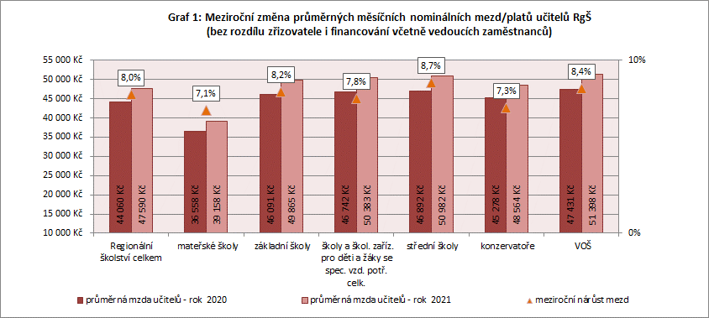

Meziročně **došlo k růstu průměrné nominální měsíční mzdy/platu** všech zaměstnanců (pedagogických pracovníků i nepedagogických zaměstnanců), respektive učitelů, následovně:

* v **mateřských školách** o 6,9 %, u učitelů o 7,1 %,
* v **základních školách** o 7,8 %, u učitelů o 8,2 %,
* ve **školách pro děti a žáky se speciálními vzdělávacími potřebami**o 7,7 %, u učitelů o 7,8 %,
* ve **středních školách** o 8,5 %, u učitelů o 8,7 %,
* v **konzervatořích** o 6,9 %, u učitelů o 7,3 %,
* ve **vyšších odborných školách** o 7,7 %, u učitelů o 8,4 %.

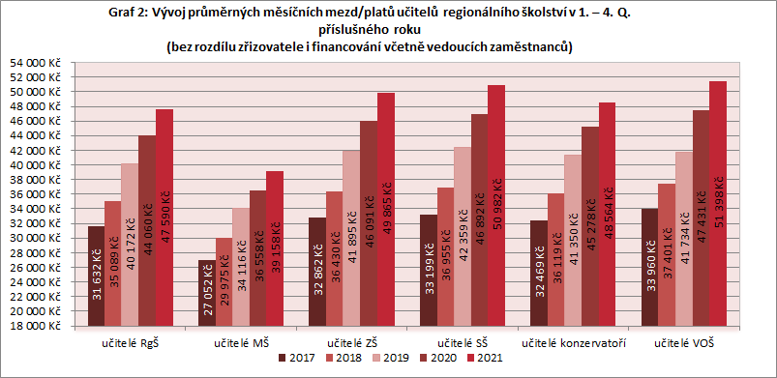

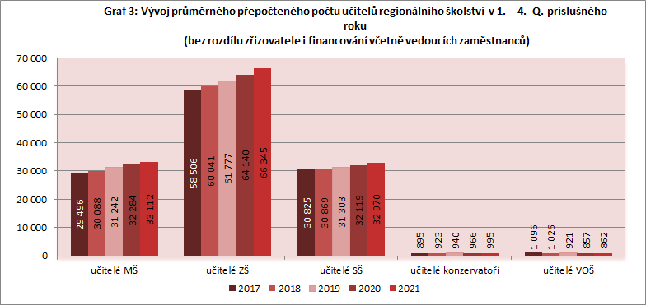

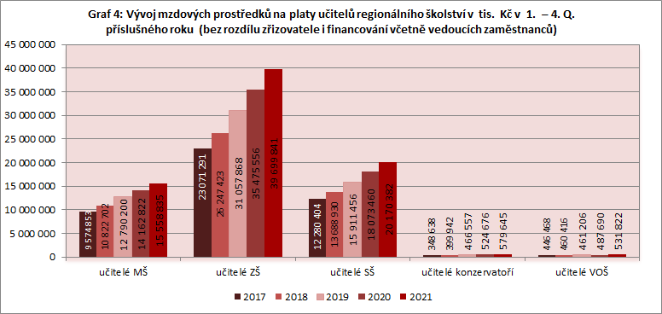

Naprostá většina zaměstnanců (93,4 %) pracovala ve **veřejném regionálním školství**, tedy ve školách a školských zařízeních zřizovaných veřejnými zřizovateli, tedy MŠMT, kraji, obcemi nebo dobrovolnými svazky obcí. **Objem mzdových prostředků vynaložených na veřejné regionální školství** **bez ohledu na zdroj financování činil 123 257,5 mil. Kč**, **ze státního rozpočtu včetně ESF 120 877,5 mil. Kč.**

Průměrný nominální měsíční **plat zaměstnanců** (pouze za zdroj financování státní rozpočet včetně ESF) **ve veřejném regionálním školství** dosáhl **39 871 Kč**, přičemž u:

* **pedagogických pracovníků** činil **44 995 Kč**,
* **nepedagogických zaměstnanců** činil **26 003 Kč**,
* **učitelů** činil **47 847 Kč**.

Průměrný nominální měsíční **plat bez vedoucích zaměstnanců** (pouze za zdroj financování státní rozpočet včetně ESF) **ve veřejném regionálním školství** dosáhl u:

* **pedagogických pracovníků** **42 532 Kč**,
* **nepedagogických zaměstnanců 24 124 Kč**.

Průměrné nominální měsíční platy zaměstnanců **veřejného regionálního školství** (pouze za zdroj financování státní rozpočet včetně ESF) vzrostly meziročně o 7,5 %, u pedagogických pracovníků o 7,7 %, u nepedagogických zaměstnanců o 5,1 %. Obdobný nárůst vykazovaly tyto platy i bez zohlednění ESF (7,4 %, 7,7 % a 5,0 %).

*Tab. 2: Průměrná výše platů (na jednotlivých druzích škol) ve veřejném regionálním školství, pouze za zdroj financování státní rozpočet včetně ESF*

|  |  |  |  |  |  |  |  |  |  |  |
| --- | --- | --- | --- | --- | --- | --- | --- | --- | --- | --- |
|  | | | **Zaměstnanci celkem** | | **Pedagogičtí pracovníci** | | **Nepedagogičtí zaměstnanci** | | **Učitelé** | |
| PPP | PP | PPP | PP | PPP | PP | PPP | PP |
| **Regionální školství** | | | **252 643** | **39 871 Kč** | **184 479** | **44 995 Kč** | **68 164** | **26 003 Kč** | **138 903** | **47 847 Kč** |
| z toho | mateřské školy | | 46 039 | 34 649 Kč | 35 783 | 38 233 Kč | 10 256 | 22 145 Kč | 32 093 | 39 446 Kč |
| základní školy | | 101 237 | 43 172 Kč | 83 409 | 46 689 Kč | 17 828 | 26 720 Kč | 68 350 | 50 177 Kč |
| střední školy | | 44 143 | 45 895 Kč | 35 101 | 49 851 Kč | 9 042 | 30 539 Kč | 28 617 | 51 826 Kč |
| konzervatoře | | 1 055 | 46 269 Kč | 887 | 49 222 Kč | 168 | 30 654 Kč | 884 | 49 266 Kč |
| vyšší odborné školy | | 840 | 48 079 Kč | 658 | 52 732 Kč | 182 | 31 240 Kč | 658 | 52 743 Kč |
| **běžné školy** | | **182 756** | **41 745 Kč** | **146 770** | **45 537 Kč** | **35 986** | **26 280 Kč** | **124 514** | **47 784 Kč** |
| v tom | mateřské | 44 962 | 34 603 Kč | 34 831 | 38 237 Kč | 10 131 | 22 110 Kč | 31 424 | 39 408 Kč |
| základní | 93 323 | 43 168 Kč | 76 664 | 46 794 Kč | 16 658 | 26 478 Kč | 63 742 | 50 080 Kč |
| střední | 42 577 | 45 932 Kč | 33 729 | 49 981 Kč | 8 848 | 30 498 Kč | 27 807 | 51 823 Kč |
| konzervatoře | 1 055 | 46 269 Kč | 887 | 49 222 Kč | 168 | 30 654 Kč | 884 | 49 266 Kč |
| vyšší odborné | 840 | 48 079 Kč | 658 | 52 732 Kč | 182 | 31 240 Kč | 658 | 52 743 Kč |
| **speciální školy** | | **10 558** | **42 789 Kč** | **9 068** | **44 888 Kč** | **1 490** | **30 011 Kč** | **6 088** | **50 443 Kč** |
| v tom | mateřské | 1 077 | 36 554 Kč | 952 | 38 076 Kč | 126 | 25 024 Kč | 670 | 41 237 Kč |
| základní | 7 914 | 43 222 Kč | 6 744 | 45 490 Kč | 1 170 | 30 153 Kč | 4 608 | 51 521 Kč |
| střední | 1 566 | 44 885 Kč | 1 372 | 46 658 Kč | 194 | 32 379 Kč | 810 | 51 919 Kč |
| konzervatoře | 0 | - Kč | 0 | - Kč | 0 | - Kč | 0 | - Kč |
| vyšší odborné | 0 | - Kč | 0 | - Kč | 0 | - Kč | 0 | - Kč |

*Vysvětlivky: PPP – průměrný přepočtený počet zaměstnanců/pracovníků, PP – průměrný plat.*

*Tab. 3: Průměrná výše platů pedagogických pracovníků a nepedagogických zaměstnanců (na jednotlivých druzích škol) ve veřejném regionálním školství, údaje bez vedoucích zaměstnanců a pouze za zdroj financování státní rozpočet včetně ESF*

|  |  |  |  |  |  |  |
| --- | --- | --- | --- | --- | --- | --- |
|  | | | **Pedagogičtí pracovníci** | | **Nepedagogičtí zaměstnanci** | |
| PPP | PP | PPP | PP |
| **Regionální školství** | | | **161 562** | **42 532 Kč** | **57 674** | **24 124 Kč** |
| z toho | mateřské školy | | 29 386 | 35 248 Kč | 9 754 | 21 785 Kč |
| základní školy | | 75 433 | 43 968 Kč | 15 348 | 25 012 Kč |
| střední školy | | 31 580 | 47 470 Kč | 7 668 | 27 775 Kč |
| konzervatoře | | 773 | 45 947 Kč | 146 | 28 091 Kč |
| vyšší odborné školy | | 556 | 49 769 Kč | 156 | 28 830 Kč |
| **běžné školy** | | **129 600** | **43 008 Kč** | **31 796** | **24 595 Kč** |
| v tom | mateřské | 28 536 | 35 226 Kč | 9 641 | 21 753 Kč |
| základní | 69 377 | 44 102 Kč | 14 351 | 24 781 Kč |
| střední | 30 359 | 47 623 Kč | 7 502 | 27 737 Kč |
| konzervatoře | 773 | 45 947 Kč | 146 | 28 091 Kč |
| vyšší odborné | 556 | 49 769 Kč | 156 | 28 830 Kč |
| **speciální školy** | | **8 127** | **41 948 Kč** | **1 276** | **28 152 Kč** |
| v tom | mateřské | 850 | 35 993 Kč | 113 | 24 563 Kč |
| základní | 6 056 | 42 439 Kč | 997 | 28 332 Kč |
| střední | 1 221 | 43 652 Kč | 166 | 29 508 Kč |
| konzervatoře | 0 | - Kč | 0 | - Kč |
| vyšší odborné | 0 | - Kč | 0 | - Kč |

*Vysvětlivky: PPP – průměrný přepočtený počet zaměstnanců/pracovníků, PP – průměrný plat.*

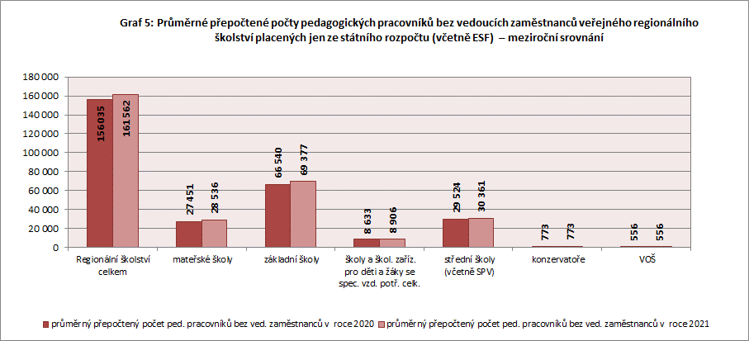

**Seznam tabulkových příloh k bodu 2. (viz příloha 3):**

2.1 Zaměstnanci celkem

2.2 Učitelé (včetně ředitelů, zástupců a výchovných poradců)

2.3 Zřizovatel MŠMT, obec, kraj – meziroční srovnání průměrného měsíčního platu a průměrného přepočteného počtu zaměstnanců placených ze státního rozpočtu (bez ESF)

2.3.9 Členění průměrného měsíčního platu podle jednotlivých složek

2.3.E Zřizovatel MŠMT, obec, kraj – meziroční srovnání průměrného měsíčního platu a průměrného přepočteného počtu zaměstnanců placených ze státního rozpočtu (včetně ESF)

2.4 Zřizovatel soukromý, církev – meziroční srovnání průměrné měsíční mzdy a průměrného přepočteného počtu zaměstnanců včetně jiné činnosti a ostatních aktivit

2.5 Zaměstnanci a učitelé – meziroční srovnání – všichni zřizovatelé bez rozdílu financování

## *KRAJSKÉ A OBECNÍ ŠKOLSTVÍ (Školství ÚSC)*

Krajské a obecní školství, nazývané také regionální školství územně samosprávních celků (dále i „ÚSC“), je souhrnný pojem pro školy a školská zařízení zřizovaná kraji, obcemi nebo dobrovolnými svazky obcí.

V krajském a obecním školství **pracovalo celkem 248,2 tis. zaměstnanců, kterým bylo vyplaceno celkem 118 679,3 mil. Kč** mzdových prostředků ze státního rozpočtu včetně ESF.

**Oproti stejnému období předchozího roku vzrostl průměrný přepočtený počet zaměstnanců regionálního školství ÚSC o 6 233,7, tj. o 2,6 %.** Počet pedagogických pracovníků se zvýšil o 5 793,7 (tj. o 3,3 %) na 181,2 tis. a počet nepedagogických zaměstnanců vzrostl o 440,0 (tj. o 0,7 %) na 67,1 tis.

Průměrný nominální měsíční **plat zaměstnanců** (pouze za zdroj financování státní rozpočet včetně ESF) **v regionálním školství ÚSC** dosáhl **39 842 Kč**, přičemž u:

* **pedagogických pracovníků** činil **45 003 Kč**,
* **nepedagogických zaměstnanců** činil **25 898 Kč**,
* **učitelů** činil **47 833 Kč**.

Průměrný nominální měsíční **plat zaměstnanců** **bez vedoucích zaměstnanců** (pouze za zdroj financování státní rozpočet včetně ESF) činil u:

* **pedagogických pracovníků** **42 542 Kč**,
* **nepedagogických zaměstnanců 24 022 Kč.**

Průměrné nominální měsíční platy zaměstnanců regionálního školství ÚSC financované ze státního rozpočtu včetně ESF meziročně vzrostly o 7,6 %, platy pedagogických pracovníků o 7,8 % a v případě nepedagogických zaměstnanců o 5,2 %. Platy učitelů se zvýšily o 8,2 %.

*Tab. 4: Průměrná výše platů (na jednotlivých druzích škol) v regionálním školství ÚSC, pouze za zdroj financování státní rozpočet včetně ESF*

|  |  |  |  |  |  |  |  |  |  |  |  |  |  |  |  |  |  |  |  |
| --- | --- | --- | --- | --- | --- | --- | --- | --- | --- | --- | --- | --- | --- | --- | --- | --- | --- | --- | --- |
|  | | | | **Zaměstnanci celkem** | | | | **Pedagogičtí pracovníci** | | | | **Nepedagogičtí zaměstnanci** | | | | **Učitelé** | | | |
| PPP | | PP | | PPP | | PP | | PPP | | PP | | PPP | | PP | |
| **Regionální školství** | | | | **248 229** | | **39 842 Kč** | | **181 171** | | **45 003 Kč** | | **67 057** | | **25 898 Kč** | | **138 177** | | **47 833 Kč** | |
| z toho | mateřské školy | | 45 987 | | 34 643 Kč | | 35 732 | | 38 230 Kč | | 10 255 | | 22 145 Kč | | 32 056 | | 39 443 Kč | |
| základní školy | | 100 597 | | 43 163 Kč | | 82 868 | | 46 687 Kč | | 17 728 | | 26 691 Kč | | 67 926 | | 50 176 Kč | |
| střední školy | | 43 786 | | 45 896 Kč | | 34 779 | | 49 876 Kč | | 9 008 | | 30 532 Kč | | 28 418 | | 51 832 Kč | |
| konzervatoře | | 1 006 | | 46 332 Kč | | 851 | | 49 210 Kč | | 155 | | 30 545 Kč | | 848 | | 49 257 Kč | |
| vyšší odborné školy | | 840 | | 48 079 Kč | | 658 | | 52 732 Kč | | 182 | | 31 240 Kč | | 658 | | 52 743 Kč | |
| **běžné školy** | | **182 694** | | **41 744 Kč** | | **146 723** | | **45 536 Kč** | | **35 971** | | **26 278 Kč** | | **124 468** | | **47 784 Kč** | |
| v tom | mateřské | 44 959 | | 34 603 Kč | | 34 829 | | 38 237 Kč | | 10 130 | | 22 109 Kč | | 31 422 | | 39 408 Kč | |
| základní | 93 319 | | 43 167 Kč | | 76 661 | | 46 794 Kč | | 16 658 | | 26 478 Kč | | 63 739 | | 50 080 Kč | |
| střední | 42 571 | | 45 933 Kč | | 33 724 | | 49 981 Kč | | 8 847 | | 30 499 Kč | | 27 802 | | 51 824 Kč | |
| konzervatoře | 1 006 | | 46 332 Kč | | 851 | | 49 210 Kč | | 155 | | 30 545 Kč | | 848 | | 49 257 Kč | |
| vyšší odborné | 840 | | 48 079 Kč | | 658 | | 52 732 Kč | | 182 | | 31 240 Kč | | 658 | | 52 743 Kč | |
| **speciální školy** | | **9 521** | | **42 574 Kč** | | **8 164** | | **44 694 Kč** | | **1 357** | | **29 821 Kč** | | **5 438** | | **50 484 Kč** | |
| v tom | mateřské | 1 028 | | 36 374 Kč | | 903 | | 37 953 Kč | | 126 | | 25 024 Kč | | 635 | | 41 163 Kč | |
| základní | 7 277 | | 43 109 Kč | | 6 207 | | 45 368 Kč | | 1 070 | | 30 007 Kč | | 4 187 | | 51 641 Kč | |
| střední | 1 215 | | 44 620 Kč | | 1 054 | | 46 495 Kč | | 161 | | 32 334 Kč | | 616 | | 52 227 Kč | |
| konzervatoře | 0 | | - Kč | | 0 | | - Kč | | 0 | | - Kč | | 0 | | - Kč | |
| vyšší odborné | 0 | | - Kč | | 0 | | - Kč | | 0 | | - Kč | | 0 | | - Kč | |

*Vysvětlivky: PPP – průměrný přepočtený počet zaměstnanců/pracovníků, PP – průměrný plat.*

*Tab. 5: Průměrná výše platů pedagogických pracovníků a nepedagogických zaměstnanců (na jednotlivých druzích škol) v regionálním školství ÚSC, údaje bez vedoucích zaměstnanců a pouze za zdroj financování státní rozpočet včetně ESF*

|  |  |  |  |  |  |  |
| --- | --- | --- | --- | --- | --- | --- |
|  | | | **Pedagogičtí pracovníci** | | **Nepedagogičtí zaměstnanci** | |
| PPP | PP | PPP | PP |
| **Regionální školství** | | | **158 627** | **42 542 Kč** | **56 736** | **24 022 Kč** |
| z toho | mateřské školy | | 29 339 | 35 244 Kč | 9 753 | 21 785 Kč |
| základní školy | | 74 963 | 43 970 Kč | 15 260 | 24 990 Kč |
| střední školy | | 31 298 | 47 500 Kč | 7 637 | 27 764 Kč |
| konzervatoře | | 744 | 45 949 Kč | 135 | 27 889 Kč |
| vyšší odborné školy | | 556 | 49 769 Kč | 156 | 28 830 Kč |
| **běžné školy** | | **129 563** | **43 007 Kč** | **31 783** | **24 593 Kč** |
| v tom | mateřské | 28 534 | 35 226 Kč | 9 640 | 21 752 Kč |
| základní | 69 374 | 44 102 Kč | 14 351 | 24 781 Kč |
| střední | 30 355 | 47 623 Kč | 7 501 | 27 737 Kč |
| konzervatoře | 744 | 45 949 Kč | 135 | 27 889 Kč |
| vyšší odborné | 556 | 49 769 Kč | 156 | 28 830 Kč |
| **speciální školy** | | **7 337** | **41 783 Kč** | **1 158** | **28 040 Kč** |
| v tom | mateřské | 805 | 35 871 Kč | 113 | 24 563 Kč |
| základní | 5 589 | 42 339 Kč | 910 | 28 294 Kč |
| střední | 943 | 43 535 Kč | 136 | 29 230 Kč |
| konzervatoře | 0 | - Kč | 0 | - Kč |
| vyšší odborné | 0 | - Kč | 0 | - Kč |

*Vysvětlivky: PPP – průměrný přepočtený počet zaměstnanců/pracovníků, PP – průměrný plat.*

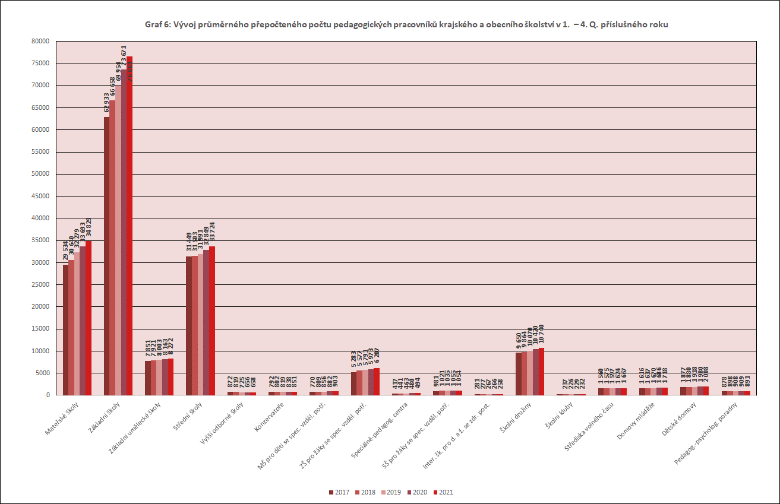

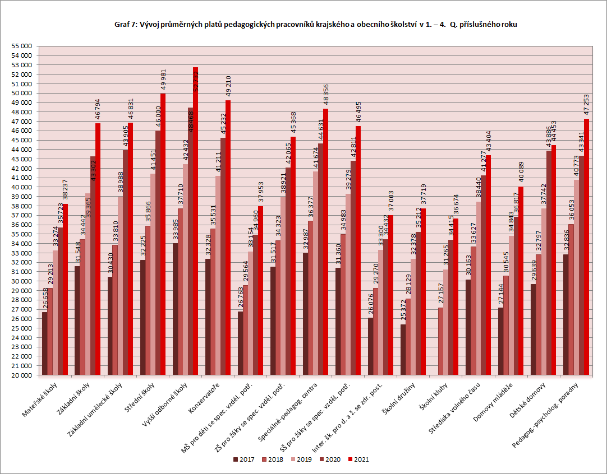

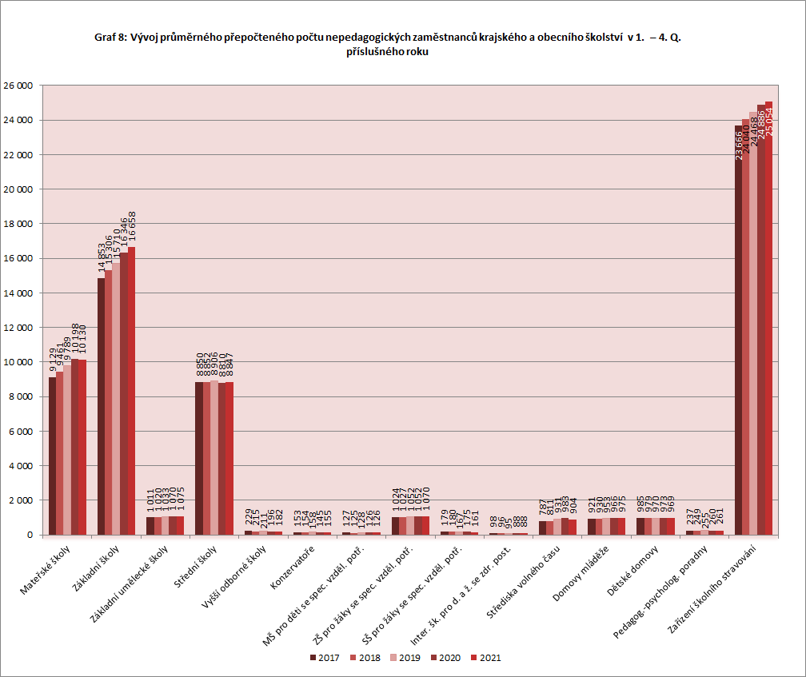

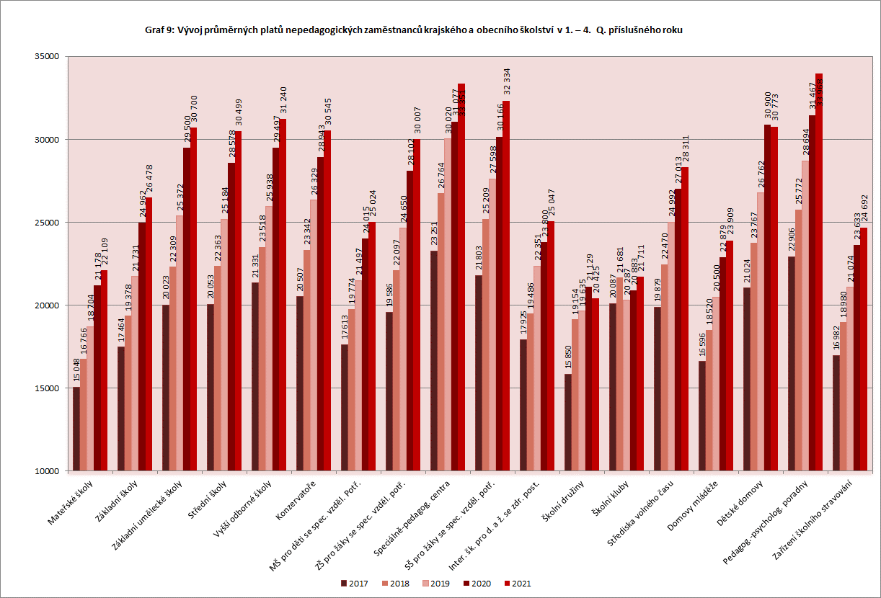

**Seznam tabulkových příloh k bodu 3. (viz příloha 3):**

3.1 Počet zaměstnanců, průměrný měsíční plat a jeho jednotlivé složky

3.2 Meziroční srovnání skutečností dosažené u limitů mzdové regulace podle složek platu

3.3 Meziroční srovnání skutečností dosažené u limitů mzdové regulace podle druhů škol – zaměstnanci

3.4 Meziroční srovnání skutečností dosažené u limitů mzdové regulace podle druhů škol – pedagogičtí pracovníci

3.5 Meziroční srovnání skutečností dosažené u limitů mzdové regulace podle druhů škol – nepedagogičtí zaměstnanci

3.6 Průměrné měsíční platy a složky platu v krajském a oblastním členění

3.7 Průměrné měsíční platy – meziroční srovnání v krajském a oblastním členění

3.8 Průměrné měsíční platy v krajském a oblastním členění, vedoucí zaměstnanci

3.9 Průměrné měsíční platy v krajském a oblastním členění v časových řadách

3.10 Průměrné měsíční platy podle druhů škol a škol. zařízení v časových řadách

## *VEŘEJNÉ VYSOKÉ ŠKOLY, OPŘO A OSTATNÍ OSS*

**Na veřejných vysokých školách bylo v přepočtu zaměstnáno 43,3 tis. zaměstnanců**, tj. 13,5 % všech zaměstnanců ve školství (za všechny zdroje financování) **bez státní správy**. Z celkového počtu představoval počet žen 21,3 tis. (49,2 % všech zaměstnanců veřejných VŠ) a počet mužů 22,0 tis. (50,8 %).

**Meziročně byl zaznamenán celkový nárůst počtu zaměstnanců o 57,2** (za všechny zdroje financování, tj. včetně doplňkové činnosti, ostatních zdrojů a prostředků na projekty rozpočtu EU).

Počet zaměstnanců veřejných vysokých škol **placených pouze ze státního rozpočtu bez prostředků ESF dosáhl 30,1 tis**., z toho počet žen dosáhl 15,4 tis. a počet mužů 14,6 tis. Oproti stejnému období předchozího roku vzrostl průměrný přepočtený počet zaměstnanců placených ze státního rozpočtu bez ESFo 570,4 (tj. o 1,9 %), přepočtený počet zaměstnanců placených z doplňkové činnosti a ostatních aktivit poklesl o 513,2 (tj. o 3,7 %).

**Zaměstnancům veřejných vysokých škol** **bylo celkem vyplaceno 25 482,5 mil. Kč**, což činí 16,2 % z celkového objemu mzdových prostředků vyplacených ve školství (bez zahrnutí mzdových prostředků státní správy). **Objem mzdových prostředků ze státního rozpočtu činil 17 496,7 mil. Kč.**

**Zaměstnanci veřejných vysokých škol** **pobírali v průměru 49 031 Kč;** ženy 41 247 Kč a muži 56 558 Kč. **Ze státního rozpočtu bez zdrojů ESF pobírali zaměstnanci v průměru 48 504 Kč**, ženy 40 861 Kč a muži 56 554 Kč.

Meziroční nárůst průměrné nominální měsíční mzdy financované ze státního rozpočtu bez ESF činil 3,0 % (tj. 1 408 Kč).

**Na veřejných vysokých školách působilo 15 047 přepočtených akademických pracovníků** (z toho 5 780 žen a 9 267 mužů) placených ze státního rozpočtu bez ESF. Podle kvalifikačních kategorií tento počet zahrnuje 360 pedagogických pracovníků výzkumu a vývoje, 1 701 profesorů, 3 305 docentů, 7 727 odborných asistentů, 1 136 asistentů a 819 lektorů. Počet úvazků vědeckých pracovníků činil ve sledovaném období 1 574.

**Akademičtí pracovníci** (pouze zdroj financování státní rozpočet bez zdrojů ESF) **pobírali v průměru 58 177 Kč** (meziroční nárůst o 2,3 %), z toho ženy 49 323 Kč a muži 63 699 Kč.

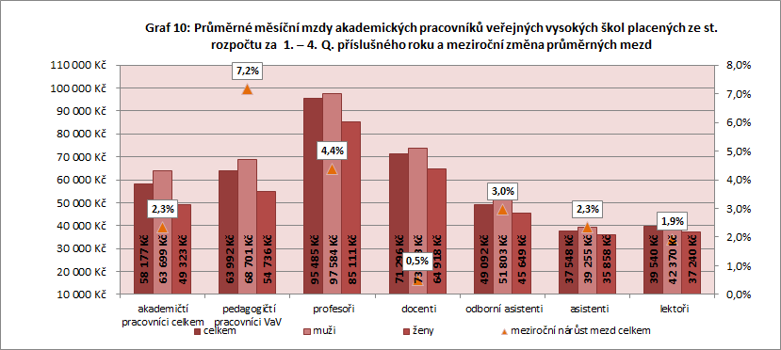

**V ostatních přímo řízených organizacích a ostatních organizačních složkách** **státu** bylo zaměstnáno celkem 1 039,4 přepočtených osob (placených ze státního rozpočtu včetně ESF a včetně mimorozpočtových zdrojů).

**Průměrné nominální měsíční mzdy/platy** (ze státního rozpočtu a mimorozpočtových zdrojů) **zaměstnanců ve školství činily**:

* u ostatních přímo řízených organizací, jejichž zaměstnanci jsou odměňováni (podle § 109 odst. 3 ZP) platem 43 023 Kč,
* u ostatních přímo řízených organizací, jejichž zaměstnanci jsou odměňováni (podle § 109 odst. 2 ZP) mzdou 37 563 Kč,
* u ostatních organizačních složek státu 43 718 Kč.

**Seznam tabulkových příloh k bodu 4. (viz příloha 3):**

4.1 Meziroční srovnání průměrné měsíční mzdy/platu a průměrného přepočteného počtu zaměstnanců placených ze státního rozpočtu (bez ESF)

4.1.E Meziroční srovnání průměrné měsíční mzdy/platu a průměrného přepočteného počtu zaměstnanců placených ze státního rozpočtu (včetně ESF)

4.2 Přepočtené počty zaměstnanců a platy v ostatních OSS a jednotlivých OPŘO (bez VaV ze SR a bez ESF)

4.2.E Přepočtené počty zaměstnanců a platy ve státní správě, ostatních OSS a jednotlivých OPŘO (včetně VaV ze SR a včetně ESF)

4.3 Členění průměrného měsíčního platu podle jednotlivých složek ostatních OSS, OPŘO – PO a státní správy

4.4 Veřejné vysoké školy – mzdové pořadí akademických a vědeckých pracovníků

## *PRŮMĚRNÁ MĚSÍČNÍ MZDA/PLAT V ČR A VE ŠKOLSTVÍ*

**Nominální hodnota průměrné hrubé měsíční mzdy zaměstnanců dosáhla** v České republice **za 1. – 4. čtvrtletí roku 2021** podle údajů Českého statistického úřadu **výše 37 839 Kč**.

Průměrné měsíční mzdy v České republice vzrostly proti stejnému období předchozího roku o celkem 2 177 Kč, nominálně se tedy za stejné období zvýšily o 6,1 %, reálně vzrostly o 2,2 %. Spotřebitelské ceny se ve stejném období zvýšily o 3,8 %.

**Odvětví vzdělávání se s průměrnou nominální měsíční mzdou/platem 40 677 Kč pohybovalo** podle údajů Českého statistického úřadu **nad celorepublikovým průměrem** a zaznamenalo meziroční nárůst průměrné měsíční mzdy/platu o 7,0 %, tj. o 2 653 Kč.

Porovnáváme-li průměrné měsíční platy ve školství s průměrnou mzdou všech zaměstnanců v České republice, pak **průměrný měsíční plat zaměstnanců veřejného regionálního školství** (pouze zdroj financování státní rozpočet včetně ESF) **za 1. – 4. čtvrtletí roku 2021 činil 105,4 % celorepublikového průměru**. **U učitelů veřejného regionálního školství** (pouze zdroj financování státní rozpočet včetně ESF) **se jednalo o 126,4 % celorepublikového průměru**. V případě průměrného měsíčního **platu zaměstnanců, resp. učitelů, regionálního školství ÚSC** (pouze zdroj financování státní rozpočet včetně ESF) **činily tyto podíly 105,3 %, resp. 126,4 %.**

**Mzdy zaměstnanců veřejných vysokých škol** (pouze zdroj financování státní rozpočetbez ESF) **dosáhly ve vztahu k průměrné mzdě v ČR hodnoty 128,2 %** a z toho **mzdy akademických pracovníků celkem veřejných vysokých škol 153,7 %**.

**Seznam tabulkových příloh k bodu 4. (Příloha 3 – Tabulkové přílohy)**

5.1 Průměrné měsíční mzdy/platy

5.2.1 Pedagogičtí pracovníci regionálního školství veřejných zřizovatelů

5.2.2 Učitelé základních škol, středních škol a vyšších odborných škol

5.2.2.E Průměrné měsíční mzdy/platy (včetně VaV ze SR a včetně ESF)

5.2.3 Učitelé základních škol, středních škol a vyšších odborných škol – průměrné přepočtené počty

5.3 Dynamika růstu nominálních a reálných mezd/platů (bez ESF)

5.3.E Dynamika růstu nominálních a reálných mezd/platů (včetně VaV ze SR a včetně ESF)

Příloha 1 – Vysvětlivky

**Organizace v působnosti kapitoly 333 (Čtvrtletní výkazy o zaměstnancích a mzdových prostředcích)**

* regionální školství (výkaz P1-04)
* vysoké školy (výkaz P1b-04)
* organizační složky státu (výkaz P1a-04)

1. ostatní organizační složky státu (výkaz P1a-04) – Vysokoškolské sportovní centrum MŠMT ČR
2. ostatní přímo řízené organizace (výkaz P1a-04) – Dům zahraniční spolupráce, Národní pedagogické muzeum a knihovna J. A. Komenského, Národní technická knihovna, Pedagogické centrum pro polské národnostní školství, Centrum pro studium vysokého školství, v. v.i., Centrum pro zjišťování výsledků vzdělávání, Národní pedagogický institut ČR

Pozn.: CSVŠ, v. v. i., je v textové části svodky zahrnuto mezi ostatní přímo řízené organizace (výkaz P1a-04) a v tabulkové části svodky je vyčleněno samostatně.

**Způsob odměňování**

* § 109 odst. 2 zákona č. 262/2006 Sb., zákoník práce, ve znění pozdějších předpisů, – mzda
* § 109 odst. 3 zákona č. 262/2006 Sb., zákoník práce, ve znění pozdějších předpisů, – plat

(z OPŘO mzdou odměňuje CSVŠ, v. v. i.)

* § 109 odst. 5 zákona č. 262/2006 Sb., zákoník práce, ve znění pozdějších předpisů, – OON/OPPP

**Zdroje financování**

* z prostředků státního rozpočtu (není-li uvedeno jinak, myslí se pouze kapitola 333-MŠMT)
* z jiné činnosti
* z ostatních zdrojů
* z ESF/EU (z kapitoly 333-MŠMT)
* z VaVaI (z kapitoly 333-MŠMT)
* z fondu odměn

**Regionální školství**

Výkaz P1-04 předávají všechny právní subjekty vykonávající činnost škol a školských zařízení zapsané do rejstříku škol a školských zařízení a zřizované:

* státní správou ve školství – MŠMT (§ 54 odst. 2 zákona č. 219/2000 Sb., o majetku ČR a jejím vystupování v právních vztazích, ve spojení s § 169 zákona č. 561/2004 Sb., školský zákon, ve znění pozdějších předpisů),
* krajem (zákon č. 129/2000 Sb., o krajích, ve znění pozdějších předpisů),
* obcí nebo dobrovolným svazkem obcí (zákon č. 128/2000 Sb., o obcích, ve znění pozdějších předpisů),
* hlavním městem Prahou (zákon č. 131/2000 Sb., o hlavním městě Praze, ve znění pozdějších předpisů),
* církví, náboženskou společností (§ 8 a § 7 odst. 1 písm. d) zákona č. 3/2002 Sb., o církvích a náboženských společnostech, ve znění pozdějších předpisů) anebo
* privátní sférou.

**Vysoké školy**

Výkaz P1b-04 předávají všechny vysoké školy zřizované podle zákona č. 111/1998 Sb., o vysokých školách a o změně a doplnění dalších zákonů, ve znění pozdějších předpisů, bez ohledu na zřizovatele a způsob financování. Do datové svodky jsou zahrnuty údaje o zaměstnancích a jejich odměňování pouze za veřejné vysoké školy.

**Evidenční počet zaměstnanců**

Do evidenčního počtu zaměstnanců se zahrnují všichni stálí i dočasní zaměstnanci (bez ohledu na jejich státní příslušnost), kteří jsou k zaměstnavateli v pracovním poměru.

* Evidenční počet zaměstnanců fyzických osob je evidenční počet zaměstnanců zaměstnavatele daný počtem zaměstnaných fyzických osob v průběhu sledovaného období (čtvrtletí, pololetí atd.).
* Evidenční počet zaměstnanců přepočtený na plně zaměstnané je přepočtem evidenčního počtu zaměstnanců ve fyzických osobách a délky jejich pracovních úvazků na zaměstnavatelem stanovenou plnou pracovní dobu.

**Zaměstnanci z hlediska skupin profesí**

* Pedagogičtí pracovníci (§ 2 zákona č. 563/2004 Sb., o pedagogických pracovnících a o změně některých zákonů, ve znění pozdějších předpisů) jsou ve výkazu P1-04 (regionální školství) rozděleni podle číselníku kategorií a pro účely datové svodky setříděni do skupin profesí – učitelé, učitelé odborného výcviku, vychovatelé, asistenti pedagoga, speciální pedagogové, psychologové, trenéři a ostatní pedagogové.
* Nepedagogičtí zaměstnanci jsou technickohospodářští pracovníci, provozní zaměstnanci, obchodně provozní zaměstnanci a ostatní zaměstnanci.
* Pedagogickou (vědeckou, výzkumnou, vývojovou, inovační, uměleckou nebo další tvůrčí) činnost vykonávají na vysoké škole akademičtí pracovníci (§ 70 zákona č. 111/1998 Sb., o vysokých školách a o změně a doplnění dalších zákonů, ve znění pozdějších předpisů).
* Akademickými pracovníky vysokých škol jsou profesoři, docenti, odborní asistenti, asistenti, lektoři a výzkumní, vývojoví a inovační pracovníci podílející se na pedagogické činnosti.

**Mzdy/platy**

Mzdy/platy jsou peněžitá plnění nebo plnění peněžité hodnoty poskytovaná zaměstnavatelem zaměstnancům (uvedeným v evidenčním počtu zaměstnanců) za práci na základě pracovně-právního vztahu (§ 109 odst. 2, 3 ZP) a také podle § 144 – § 152 zákona č. 234/2014 Sb., služební zákon (týká se pouze některých zaměstnanců ve státní správě).

Jsou uváděny v hrubých částkách, tj. před snížením o zákonné nebo se zaměstnancem dohodnuté srážky.

Ostatní platby za provedenou práci/ostatní osobní náklady jsou odměny za práci, popř. obdobná plnění, poskytovaná na základě jiného vztahu než pracovního (§ 109 odst. 5 ZP), a peněžitá plnění poskytovaná zaměstnancům v souvislosti se zánikem pracovního poměru k zaměstnavateli. V datové svodce jsou mzdové prostředky uváděny bez OPPP/OON, není-li uvedeno jinak.

**Průměrná hrubá měsíční mzda/plat**

Průměrná hrubá měsíční mzda/plat je podíl mezd/platů bez OON/OPPP, který připadl v průměru na jednoho zaměstnance (přepočteného počtu zaměstnanců) za jeden měsíc.

**Upozornění**

Ležatá čárka ( - ) v tabulce na místě údaje značí, že se jev nevyskytoval.

Tečka ( . ) na místě čísla značí, že údaj není k dispozici nebo je nespolehlivý.

Ležatý křížek (*x*) značí, že zápis není možný z logických důvodů.

Výraz “v tom” ... jde o úplný výčet, tj. součet dílčích údajů se musí rovnat údaji celkovému.

Výraz “z toho” ... jde o neúplný výčet, tj. součet dílčích údajů se celkovému údaji rovnat nemusí.

Výpočtové údaje jsou počítány z nezaokrouhlených čísel a teprve následně zaokrouhleny; z tohoto důvodu v některých případech může dojít k jednotkovým rozdílům.

Příloha 2 – Seznam zkratek

CSVŠ, v. v. i. – Centrum pro studium vysokého školství, veřejná výzkumná instituce

CZ-NACE – Klasifikace ekonomických činností

ČR – Česká republika

ČSÚ – Český statistický úřad

ČŠI – Česká školní inspekce

DD – dětský domov

ESF – Evropský sociální fond

ESF/EU – Evropský sociální fond/ Evropská unie

EU – Evropská unie

HMP – hlavní město Praha

Kč – korun českých

MŠ – mateřská škola

MŠMT – Ministerstvo školství, mládeže a tělovýchovy

OON – ostatní osobní náklady

OOSS – ostatní organizační složky státu

OPPP – ostatní platby za provedenou práci

OPŘO – ostatní přímo řízené organizace

OPŘO PO – ostatní přímo řízené organizace – příspěvkové organizace

OSS – organizační složka státu

PO – příspěvkové organizace

RgŠ – regionální školství

SPC – speciálně pedagogické centrum

SR – státní rozpočet

SŠ – střední škola

SVP – speciální vzdělávací potřeby

ÚSC – územně samosprávní celek

TU – Technická univerzita

V, V a I – výzkum, vývoj a inovace

VOŠ – vyšší odborná škola

VSC – Vysokoškolské sportovní centrum MŠMT ČR

VŠ – vysoká škola

VŠE – Vysoká škola ekonomická

VŠLS – vysokoškolské lesní statky

VŠTE – Vysoká škola technická a ekonomická

VŠZS – vysokoškolské zemědělské statky

VVŠ – veřejné vysoké školy

v. v. i. – veřejná výzkumná instituce

ZP – zákoník práce

ZŠ – základní škola

Příloha 3 – Tabulkové přílohy

1. Jako regionální školství je označována ta část školské soustavy, jejíž fungování upravuje zákon č. 561/2004 Sb., o předškolním, základním, středním, vyšším odborném a jiném vzdělávání (školský zákon), ve znění pozdějších předpisů. Do regionálního školství tedy řadíme všechny školy s výjimkou vysokých škol a dále školská zařízení. Jedná se o školy a školská zařízení zřizované MŠMT, kraji, obcemi nebo svazky obcí, a dále soukromé a církevní školy a školská zařízení zapsané do rejstříku škol a školských zařízení.
2. Krajské a obecní školství (školství ÚSC) je souhrnný pojem pro školy a školská zařízení zřizované kraji a obcemi nebo dobrovolnými svazky obcí.